 有时写的html时需用到本地的文件，在chrome中不能正常运行，用开发人员工具看到是这样的一个问题。

[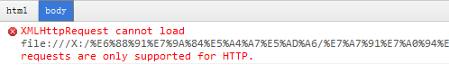](http://photo.blog.sina.com.cn/showpic.html#blogid=a76aa1590101eams&url=http://s6.sinaimg.cn/orignal/6612d581g790aebda1595)

    在chrome中可以用--allow-file-access-from-files 命令来解决这个问题。右键点击chrome的快捷方式选择属性。在目标一栏中添加--allow-file-access-from-files，如图所示，注意与前面的内容要用一空格隔开。然后从这个快捷方式打开浏览器，html便可正常运行。注意，必须通过这个带有--allow-file-access-from-files命令的快捷方式打开的浏览器才行。

[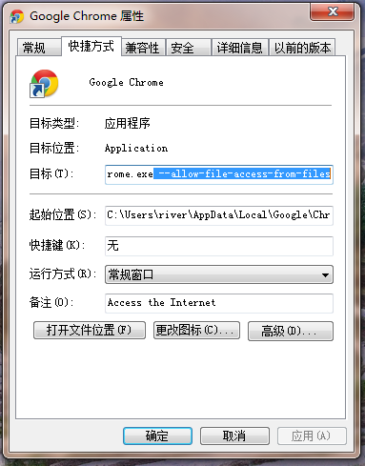](http://photo.blog.sina.com.cn/showpic.html#blogid=a76aa1590101eams&url=http://s6.sinaimg.cn/orignal/6612d581gba6d57e34795)